Exercícios

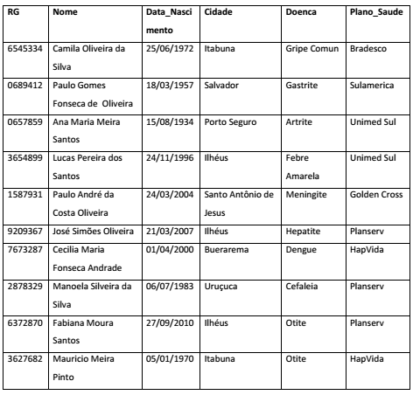

- Atualizar a doença de Gripe Comum de todos os pacientes para GripeH1N1.
- Acrescentar o sobrenome FILHO a todos os pacientes com sobrenome Lima.
- Acrescentar a palavra Arterial para todos os pacientes com Hipertensão.
- xAtualizar a cidade para Eunápolis, de todos os pacientes que nasceram em Porto Seguro entre 1960 e 1980.
- Atualizar o plano de saúde para Cassi de todos os pacientes com Artrite ou Fratura que usam o plano de saúde Bradesco.
- Excluir todos os pacientes do plano de saúde HapVida da cidade de Itabuna.
- Excluir todos os pacientes nascidos entre 1970 e 1985 com Gripe.

